**¿NECESITO UN ABOGADO PARA EL DESPIDO?**

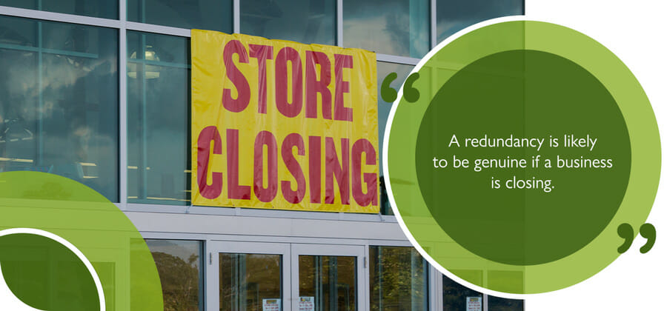

**¿Por qué necesitaría un abogado cuando me despidieron?**

* Si sospecha que en realidad no se trata de una situación de despido
* Si cree que ha sido seleccionado injustamente
* Si su empleador no ha seguido el procedimiento correcto
* Si le han ofrecido un acuerdo de conciliación
* Si le han pedido que se ofrezca como voluntario para el despido
* Si no está seguro de que está recibiendo el paquete de liquidación completo al que tiene derecho.

**Circunstancias de un despido efectivo**

Es probable que un despido sea genuino si:

* Todo el negocio está cerrando. El cierre puede ser definitivo o temporal.
* Un lugar de trabajo en particular donde está empleado está cerrando o cambiando de ubicación.
* El trabajo que realiza ha cesado o disminuido, o se espera que cese o disminuya. Esto podría ocurrir cuando su empleador tenga que reestructurarse.

**Es poco probable que sea genuino si:**

* Su empleador lo está reemplazando (por ejemplo, porque ha encontrado a alguien que trabajará por menos)
* El negocio está transfiriendo la propiedad y su nuevo empleador quiere emplearlo en términos de empleo diferentes.

Lo último es probable que sea una situación de Transferencia de Empresas. Esta es un área gris, por lo que es importante buscar asesoramiento legal si se aplica a usted.

**Un empleador que no ha seguido un procedimiento justo**

Idealmente, el proceso de despido de su empleador debe establecerse en su manual o contrato de empleo.

* Su empleador debe comenzar por tratar de ver si se pueden evitar los despidos. Esto podría incluir:
* pedir a los empleados que se ofrezcan como voluntarios para el despido o la jubilación anticipada
* despido de contratistas autónomos
* reducir o prohibir las horas extraordinarias
* ofreciéndote trabajo alternativo

Si luego tienen la intención de proceder, deben identificar a los posibles empleados que serán despedidos. Sin embargo, deben asegurarse de seleccionar a las personas de manera justa.

Cronograma para un proceso de despido enumerado en el cronograma de la oficina

Seleccionarlo debido a una característica protegida, como su origen étnico, género o cualquier otro factor discriminatorio, no se considerará justo.

Las razones potencialmente justas para la selección incluyen su:

* habilidades
* calificaciones
* aptitud
* actuación
* asistencia
* expediente disciplinario

Una vez que se haya identificado a los elegibles, su empleador debe consultar con ellos. Si no lo hacen, es probable que el despido sea injusto.

Debe ser invitado a por lo menos una reunión individual con su empleador para discutir la situación. Si su empleador está despidiendo a más de 20 personas, se aplican reglas especiales que deben cumplir.

También se le debe dar un período de notificación apropiado. Esto debería ser:

* una semana (si ha trabajado entre un mes y dos años)
* un preaviso de una semana por cada año que haya estado empleado (si ha trabajado entre dos y 12 años)
* 12 semanas si ha estado empleado durante más de 12 años

**Recibir una oferta de liquidación o paquete de despido**

Si ha trabajado para su empleador durante más de dos años, también tendrá derecho a una indemnización por despido legal.

El Empleado debe consultar con un abogado sobre el proceso de despido por parte de su empleador

Su tiempo de servicio no tiene un tope. Su pago semanal es el promedio que ha ganado por semana durante las 12 semanas anteriores a su aviso de despido.

Si le han ofrecido un acuerdo, es posible que necesite asesoramiento profesional sobre si se trata de una situación de despido real o si la oferta cumple con su situación de despido.

**Buscar asesoramiento profesional sobre una situación de despido**

La redundancia no es necesariamente sencilla. Si tiene inquietudes sobre cualquiera de los anteriores, debe consultar con un abogado.

Como abogado experimentado en derecho laboral puede ayudarlo a guiarlo a través del proceso de despido y garantizar que no esté sujeto a un despido injustificado.

Para discutir sus circunstancias en confianza con un experto, póngase en contacto hoy.

Publicado en…

Actualizaciones: Para los empleadores: Despidos | Acuerdos de liquidación | Para empleados: Redundancia |